| **Trường Công nghệ Thông tin và Truyền thông Đại học Bách Khoa Hà Nội**      **Báo cáo: Thực hành Cơ sở dữ liệu (IT3290)**  **Đề tài:** HỆ THỐNG KINH DOANH LAPTOP ONLINE  **Giảng viên hướng dẫn:** Đỗ Bá Lâm  **Sinh viên:** Hoàng Việt Dũng - 20190092 Đoàn Trung Dũng - 20194521 Đinh Thị Thu Hà - 20194543  Hà Nội: 1/2022 |
| --- |

**Mục lục**

**Giới thiệu** **3**

**Phân tích bài toán** **4**

Mô tả bài toán 4

Mô hình thực thể liên kết 5

Sơ đồ quan hệ 7

Bảng Nhà sản xuất 7

Bảng Nhà cung cấp 8

Bảng Cửa hàng 8

Bảng Laptop 8

Bảng Chi tiết laptop 9

Bảng Khách hàng 9

Bảng Nhân viên 9

Bảng Hoá đơn nhập 10

Bảng Chi tiết hoá đơn nhập 10

Bảng Hoá đơn xuất 10

Bảng Chi tiết hoá đơn xuất 11

Bảng Giỏ hàng 11

Bảng Chi tiết giỏ hàng 11

**Quá trình thực hiện** **13**

Insert dữ liệu 13

Phân công công việc 13

**Các câu truy vấn** **14**

Hoàng Việt Dũng 14

Đoàn Trung Dũng 25

Đinh Thị Thu Hà 34

# 

# Giới thiệu

Trong những năm gần đây, công nghệ thông tin ngày càng phát triển và giữ vai trò quan trọng trong cuộc sống của chúng ta. Ứng dụng của công nghệ thông tin có thể thấy ở nhiều lĩnh vực khác nhau như y tế, công nghiệp, giáo dục… và đặc biệt là thương mại điện tử.

Trong các hệ thống kinh doanh lớn, ngoài việc quản lý mua bán cho người tiêu dùng, các công ty còn phải quản lý một lượng hàng hoá, hoá đơn, lịch sử giao dịch vô cùng lớn. Những công việc như vậy nếu quản lý bằng các tài liệu giấy truyền thống sẽ rất tốn thời gian và công sức. Vì vậy việc áp dụng công nghệ thông tin để đơn giản hoá giao dịch và thuận tiện trong việc giám sát là điều tất yếu.

Trên thực tế, việc áp dụng công nghệ thông tin để quản lý mua bán, trao đổi hàng hoá đã được sử dụng từ lâu. Các sàn thương mại điện tử như Tiki, Shopee, Lazada… hẳn không còn xa lạ với người tiêu dùng. Online shop template cũng sẵn có trên internet rất nhiều. Tuy vậy, để tìm hiểu rõ hơn về cách vận hành của những hệ thống này và áp dụng các kiến thức được học, nhóm em quyết định tìm hiểu về cách xây dựng một trang web kinh doanh laptop online. Cụ thể, giới hạn trong nội dung môn học, nhóm em xin được báo cáo về xây dựng **cơ sở dữ liệu** sử dụng phía server của “**Hệ thống kinh doanh laptop online”.**

# Phân tích bài toán

### Mô tả bài toán

Bài toán “**Xây dựng hệ thống kinh doanh laptop online”**, dùng để quản lý quá trình mua bán, trao đổi, ghi lại lịch sử giao dịch. Có 3 đối tượng sử dụng hệ thống gồm:

**Khách hàng** có thể xem thông tin các sản phẩm, lọc ra sản phẩm mình cần tìm và thêm nó vào giỏ hàng. Sau đó có thể đặt mua ngay hoặc quay lại mua sau (giỏ hàng sẽ bị xoá nếu sau 1 thời gian quy định, người mua hàng không quay trở lại tương tác).

**Nhân viên** sử dụng hệ thống để lấy thông tin khách hàng đã đặt sản phẩm, liên hệ cho họ và xác nhận lại yêu cầu. Nếu đã xác thực được giao dịch trên, nhân viên sẽ xuất chịu trách nhiệm xuất hàng cho khách và cập nhật lịch sử giao dịch trong hệ thống.

**Người quản lý** có thể thêm, sửa, xoá thông tin máy tính.

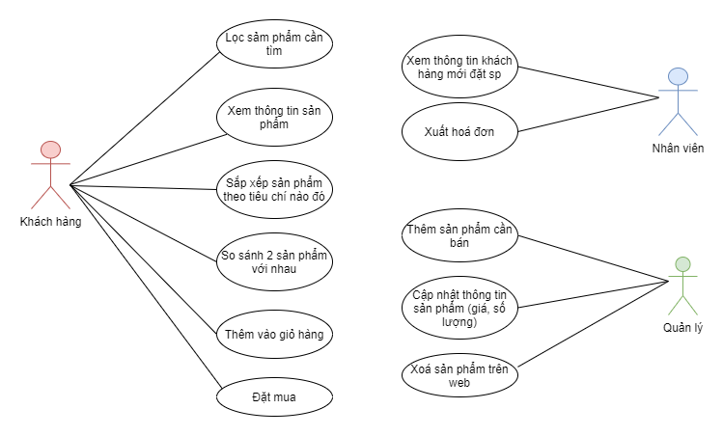

*Sơ đồ usecase tổng quát*

### Mô hình thực thể liên kết

Hệ thống có 10 thực thể gồm:

**Nhà sản xuất** là thực thể thế hiện các hãng máy tính mà cửa hàng hiện kinh doanh.  
 **Nhà cung cấp** là thực thể thể hiện các đối tác trung gian nhập hàng từ nhà sản xuất về cung cấp cho cửa hàng.  
 **Loại laptop** thông tin từng dòng máy của nhà sản xuất với các thông số tên gọi, màu sắc, bộ nhớ… khác nhau giữa từng dòng.  
 **Chi tiết laptop** là từng máy riêng của mỗi dòng laptop với thông số status thể hiện tình trạng còn hay đã được bán của chiếc máy này.  
 **Cửa hàng** là thực thể thể hiện vị trí của mỗi cửa hàng trong công ty.  
 **Khách hàng** là các khách hàng đã từng đăng nhập hoặc mua hàng tại bất kỳ cửa hàng nào.  
 **Nhân viên** là các nhân viên của công ty phân bố tại các cửa hàng khác nhau với các thông tin cơ bản của từng nhân viên.  
 **Hoá đơn nhập** là thực thể thể hiện các lần nhập hàng từ nhà cung cấp với thông số thời gian mỗi lần nhập.  
 **Hoá đơn xuất** là thực thể thể hiện các lần mua hàng thành công của các khách hàng.  
 **Giỏ hàng** là thực thể thể hiện các lựa chọn của khách hàng nhưng chưa đặt mua.

Từ ý nghĩa của từng thực thể và mối liên hệ giữa chúng, ta có sơ đồ dưới đây.

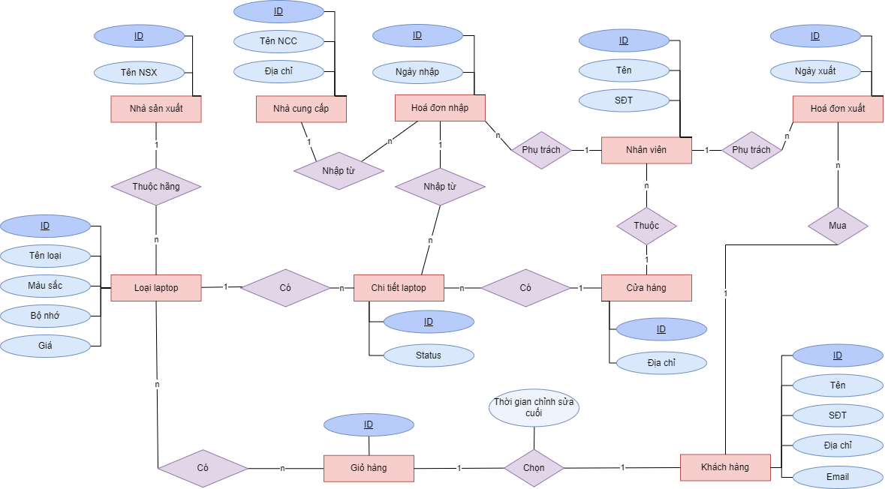*ER Diagram*

### Sơ đồ quan hệ

*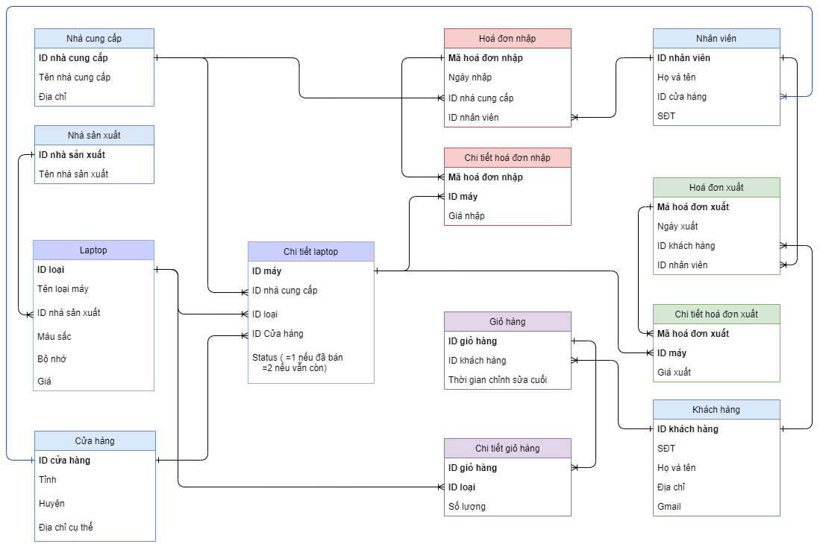Sơ đồ quan hệ*

Từ mô hình thực thể liên kết, ta xây dựng được sơ đồ quan hệ như trên. Sau đây là thông tin chi tiết từng bảng, trong đó khoá chính được in đậm và khoá ngoài được gạch chân.

#### Bảng Nhà sản xuất

Lưu thông tin các hãng sản xuất laptop mà công ty đang bán. Gồm 2 trường:

**ID_NSX** char(10)  
 TEN_NSX varchar(100)

Trong đó TEN_NSX (tên nhà sản xuất) là tên của các hãng laptop, ví dụ như ASUS, DELL…

#### Bảng Nhà cung cấp

Lưu thông tin của các đối tác trung gian nhập máy tính từ nhà sản xuất và cung cấp cho các cửa hàng của công ty. Gồm 3 trường:

**ID_NCC** char(10)  
 TEN_NCC varchar(100)  
 DIA_CHI varchar(100)

#### Bảng Cửa hàng

Lưu vị trí của các cửa hàng. Gồm các trường:

**ID_CH** char(10)  
 TINH varchar(30)  
 HUYEN varchar(30)  
 DIA_CHI_CU_THE varchar(100)

#### Bảng Laptop

Lưu thông tin các dòng laptop của các nhà sản xuất mà công ty đã và đang kinh doanh. Gồm các trường:

**ID_LOAI** char(10)  
 TEN_LOAI varchar(50)  
 ID_NSX char(10)  
 MAU_SAC varchar(50)  
 BO_NHO int  
 GIA int

Trong đó TEN_LOAI (tên loại máy) là tên của dòng máy, do nhà sản xuất đặt; ID_NSX (ID nhà sản xuất) thể hiện dòng laptop này thuộc nhà sản xuất nào; MAU_SAC, BO_NHO (màu sắc, bộ nhớ) là thông số của mỗi dòng máy; GIA (giá) là mức giá niêm yết của mỗi dòng máy.

#### Bảng Chi tiết laptop

Lưu thông tin của từng chiếc laptop. Gồm các trường:

**ID_MAY** char(10)  
 ID_NCC char(10)  
 ID_LOAI char(10)  
 ID_CH char(10)  
 STATUS int

Trong đó ID_MAY (ID máy) là ID của từng chiếc laptop; ID_NCC (ID nhà cung cấp) thể hiện chiếc laptop này được nhập bởi nhà cung cấp nào; ID_LOAI (ID loại) thể hiện chiếc laptop này thuộc dòng laptop nào trong bảng laptop; ID_CH (ID cửa hàng) cho biết laptop này đang ở cửa hàng nào; STATUS cho biết tình trạng hiện tại của laptop, status = 1 nếu chiếc máy này đã được bán, status = 2 nếu vẫn còn.

#### Bảng Khách hàng

Lưu thông tin các khách hàng đã từng tạo tài khoản hoặc mua hàng tại bất kỳ cửa hàng nào. Gồm các trường:

**ID_KH** char(10)  
 TEN_KH varchar(100)  
 DIA_CHI_KH varchar(100)  
 EMAIL_KH varchar(50)  
 SDT char(15)

#### Bảng Nhân viên

Lưu thông tin của các nhân viên đã hoặc đang làm việc tại các cửa hàng của công ty. Gồm các trường:

**ID_NV** char(10)  
 TEN_NV varchar(100)  
 ID_CH char(10)  
 SDT char(15)

Trong đó ID_CH (ID cửa hàng) là mã của cửa hàng mà nhân viên này hiện đang làm việc

#### Bảng Hoá đơn nhập

Lưu thông tin các lần nhập hàng từ các nhà cung cấp của công ty. Gồm các trường:

**ID_HDN** char(10)  
NGAY_NHAP date  
ID_NCC char(10)  
ID_NV char(10)

Trong đó NGAY_NHAP (ngày nhập) thể hiện thời gian nhập lô hàng; ID_NCC (ID nhà cung cấp) lưu thông của nhà cung cấp đã bán lô hàng này cho công ty; ID_NV (ID nhân viên) lưu thông tin của nhân viên phụ trách kiểm tra, và nhận lô hàng này.

#### Bảng Chi tiết hoá đơn nhập

Lưu chi tiết từng máy được nhập từ mỗi lô hàng. Gồm các trường:

**ID_HDN** char(10)  
**ID_MAY** char(10)  
GIA_NHAP int

Trong đó ID_HDN (ID hoá đơn nhập) lưu ID của hoá đơn nhập mà nó thuộc về; ID_MAY (ID máy) lưu ID của chiếc laptop được nhập trong lần này, GIA_NHAP (giá nhập) lưu giá nhập vào của chiếc laptop có ID là ID_MAY

#### Bảng Hoá đơn xuất

Lưu thông tin mỗi lần mua hàng của một khách hàng nào đó. Gồm các trường:

**ID_HDX** char(10)  
NGAY_XUAT date  
ID_KH char(10)  
ID_NV char(10)

Trong đó NGAY_XUAT(ngày xuất) thể hiện thời gian gửi hàng cho khách; ID_KH (ID khách hàng) lưu ID của khách hàng đã mua đơn hàng này; ID_NV (ID nhân viên) lưu ID của nhân viên phụ trách gửi hàng cho khách

#### Bảng Chi tiết hoá đơn xuất

Lưu chi tiết từng máy trong hoá đơn xuất ở trên. Gồm các trường:

**ID_HDX** char(10)  
 ID_MAY char(10)  
 GIA_XUAT int

Trong đó ID_HDX (ID hoá đơn xuất) lưu ID của hoá đơn xuất mà nó thuộc về; ID_MAY (ID máy) lưu ID của chiếc laptop được xuất trong lần này, GIA_XUAT (giá xuất) lưu giá bán ra của chiếc laptop có ID là ID_MAY

#### Bảng Giỏ hàng

Lưu thông tin giỏ hàng của mỗi khách hàng. Gồm các trường:

**ID_GH** char(10)  
ID_KH char(10)  
THOI_GIAN_CHINH_SUA_CUOI date

Trong đó, ID_KH (ID khách hàng) lưu ID của khách hàng tạo giỏ hàng này; THOI_GIAN_CHINH_SUA_CUOI (thời gian chỉnh sửa cuối) lưu thời gian cuối cùng khách hàng tác động lên giỏ hàng (thêm, sửa, bớt sản phẩm)

#### Bảng Chi tiết giỏ hàng

Lưu danh sách các laptop được thêm vào giỏ hàng ở trên. Gồm các trường:

**ID_GH** char(10)  
**ID_LOAI** char(10)  
SO_LUONG int

Trong đó ID_GH (ID giỏ hàng) lưu ID của giỏ hàng mà nó thuộc về; ID_LOAI (ID loại) lưu ID của dòng máy được khách hàng chọn; SO_LUONG (số lượng) lưu số lượng máy được chọn

# Quá trình thực hiện

### Insert dữ liệu

Để đánh giá độ phức tạp câu truy vấn một cách khách quan nhất, cần có một lượng dữ liệu đủ lớn. Nhóm em đã thực hiện insert random dữ liệu bằng java, sử dụng thư viện JDBC để liên kết với MySql, insert vào mỗi bảng khoảng 1 triệu dữ liệu.

Tuy nhiên, việc insert dữ liệu nếu chỉ thực hiện bằng random sẽ gặp phải 1 số vấn đề như: Ngày nhập của laptop có thể sau ngày xuất, giá nhập có thể cao hơn giá xuất, status của máy bằng 2 (chỉ trạng thái máy vẫn còn) dù máy đó đã xuất hiện trong hoá đơn xuất… Từ đó dẫn đến việc viết code sinh dữ liệu tốn thời gian hơn dự kiến.

### Phân công công việc

Các công việc của nhóm được chia đều cho các thành viên. Mọi người đều thực hiện nghiêm túc và có trách nhiệm với công việc của mình. Phân công cụ thể được thể hiện ở bảng sau:

| Tasks | Việt Dũng | Thu Hà | Trung Dũng |
| --- | --- | --- | --- |
| Làm slide |  |  | ⭕ |
| Viết câu lệnh tạo bảng |  | ⭕ |  |
| Thiết kế biểu đồ Use Case | ⭕ | ⭕ | ⭕ |
| Thiết kế biểu đồ ERD | ⭕ | ⭕ | ⭕ |
| Thuyết trình |  | ⭕ |  |
| Tìm các câu truy vấn | ⭕ | ⭕ | ⭕ |
| Đánh giá độ phức tạp câu truy vấn | ⭕ | ⭕ | ⭕ |
| Tạo dữ liệu dummy | ⭕ |  |  |

# Các câu truy vấn

### Hoàng Việt Dũng

Câu 1: Đưa ra thông tin của mặt hàng được bán chạy nhất tháng 12/2021

Em ghép 4 bảng lại với nhau, sử dụng index lên 2 thuộc tính như sau:

| **create** **index** NX  **on** HOA_DON_XUAT((**month**(NGAY_XUAT)), (**year**(NGAY_XUAT))); |
| --- |

| **select LAPTOP.*, count(CHI_TIET_LAPTOP.ID_MAY) AS SOLUONG from LAPTOP, CHI_TIET_LAPTOP, CHI_TIET_HOA_DON_XUAT, HOA_DON_XUAT where LAPTOP.ID_LOAI = CHI_TIET_LAPTOP.ID_LOAI  and CHI_TIET_LAPTOP.ID_MAY = CHI_TIET_HOA_DON_XUAT.ID_MAY  and HOA_DON_XUAT.ID_HDX = CHI_TIET_HOA_DON_XUAT.ID_HDX  and month(NGAY_XUAT) = 12  and year(NGAY_XUAT) = 2021 group by ID_LOAI order by count(CHI_TIET_LAPTOP.ID_MAY) DESC LIMIT 1;** |
| --- |

Kết quả:

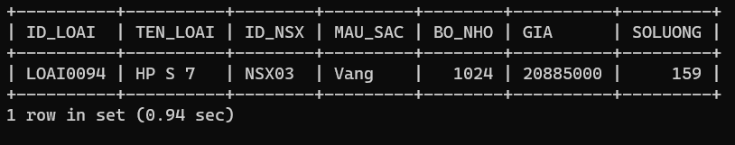

Câu 2: Đưa ra họ và tên của các khách hàng và nhân viên có số điện thoại giống nhau

Cách làm đơn giản nhất là join 2 bảng KHACH_HANG và NHAN_VIEN như sau

| **select** TEN_NV, TEN_KH **from** NHAN_VIEN, KHACH_HANG **where** KHACH_HANG.SDT = NHAN_VIEN.SDT; |
| --- |

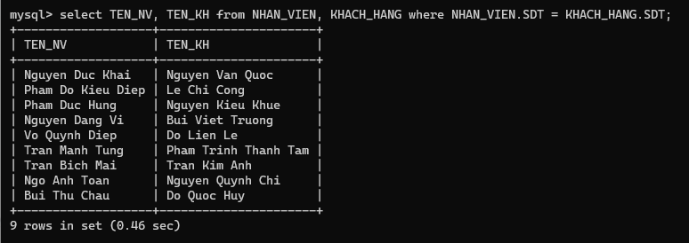

Cách làm này có thời gian chạy khá nhanh, khoảng 0.5s, mặc dù dữ liệu của bảng KHACH_HANG là 1 triệu bản ghi và bảng nhân viên là 2000. Đó là nhờ **Hash Join Optimization** - một cách join bảng được mysql cập nhật từ bản 8.0.18.

Nếu ta dùng index không cẩn thận, có thể làm chậm câu truy vấn, dưới đây là hai cách sử dụng index và đưa ra kết quả trái ngược nhau:

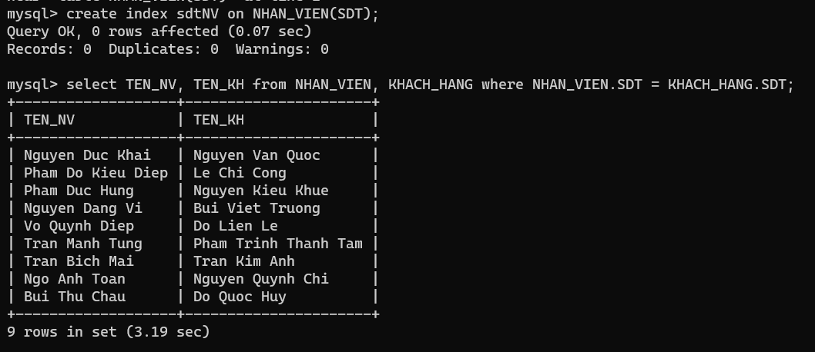*Index trên cột NHAN_VIEN(SDT) - 3.19s*

**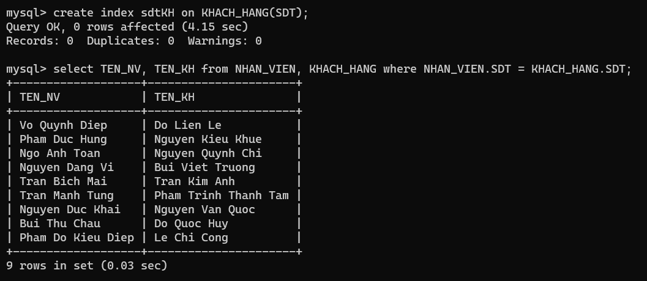***Index trên cột KHACH_HANG(SDT) - 0.03s*

Câu 3: Tìm tất cả cửa hàng đang có máy ASUS Ultra 7, ở Đà Nẵng

Đầu tiên, lấy ra danh sách những ID_LOAI có TEN_LOAI = ‘ASUS Ultra 7’. Sau đó lấy ra những ID cửa hàng có máy đó. Từ ID cửa hàng ta tìm được địa chỉ của cửa hàng.

| **select DIA_CHI_CU_THE from CUA_HANG where TINH like "%Da Nang"  AND ID_CH in (  select ID_CH  from CHI_TIET_LAPTOP  where ID_LOAI in (  select ID_LOAI  from LAPTOP  where TEN_LOAI = "ASUS Ultra 7"  ) );** |
| --- |

Kết quả: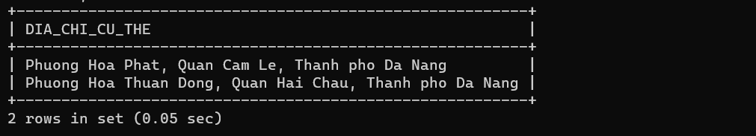

Câu 4: Tìm những Laptop bộ nhớ 1024GB, giá thấp hơn 12 triệu tại Quận Ba Đình, Thành phố Hà Nội

| **select DIA_CHI_CU_THE, TEN_LOAI, BO_NHO, GIA from CUA_HANG, LAPTOP, CHI_TIET_LAPTOP where TINH = "Thanh pho Ha Noi"  and HUYEN = "Quan Ba Dinh"  and BO_NHO = 1024  and GIA < 12000000  and CUA_HANG.ID_CH = CHI_TIET_LAPTOP.ID_CH  and CHI_TIET_LAPTOP.ID_LOAI = LAPTOP.ID_LOAI group by DIA_CHI_CU_THE, LAPTOP.ID_LOAI;** |
| --- |

Kết quả:

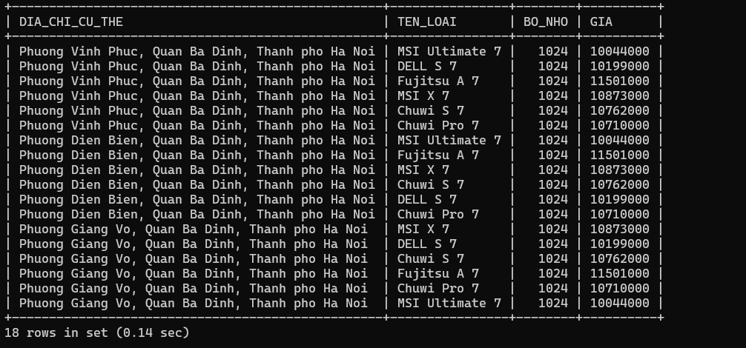

Câu 5: Đưa ra thông tin các nhân viên đã từng xuất hàng cho khách hàng Trinh The Manh

Ta có thể sử dụng index lên cột KHACH_HANG(TEN_KH) để thực hiện truy vấn nhanh hơn.

| **select** TEN_NV **from** NHAN_VIEN **where** ID_NV **in** (  **select** ID_NV  **from** HOA_DON_XUAT **where** ID_KH **in** (  **select** ID_KH  **from** KHACH_HANG  **where** TEN_KH = "Trinh The Manh"  ) ); |
| --- |

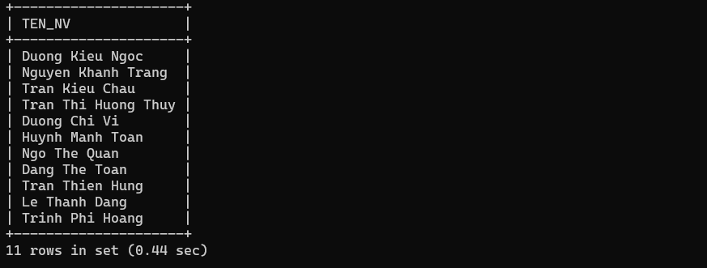*Trước khi sử dụng index - 0.44s*

*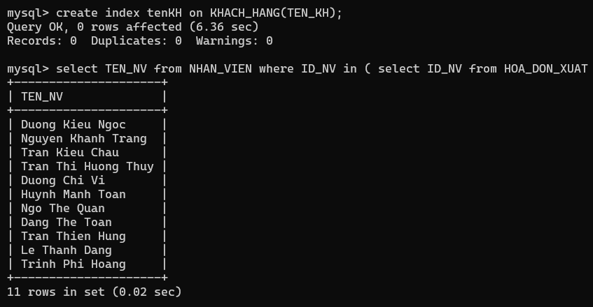Sau khi sử dụng index - 0.02s*

Câu 6: Tìm top 10 khách hàng mua tổng giá trị laptop cao nhất trong năm 2021

| **select** TEN_KH, **SUM**(GIA_XUAT) **AS** 'Tong gia tri' **from** HOA_DON_XUAT, CHI_TIET_HOA_DON_XUAT, KHACH_HANG **where** HOA_DON_XUAT.ID_HDX = CHI_TIET_HOA_DON_XUAT.ID_HDX  **and** KHACH_HANG.ID_KH = HOA_DON_XUAT.ID_KH  **and** **year**(NGAY_XUAT) = 2021 **group** **by** KHACH_HANG.ID_KH, TEN_KH **order** **by** **sum**(GIA_XUAT) **desc** **limit** 10; |
| --- |

Kết quả:

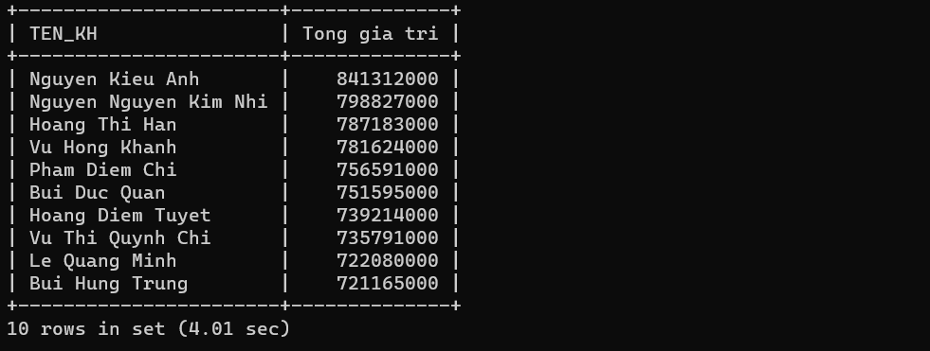

Câu 7: Top 10 tỉnh thành có khách hàng chi tiêu nhiều nhất

Em join 3 bảng KHACH_HANG, HOA_DON_XUAT và CHI_TIET HOA_DON_XUAT, sau đó tính sum của giá xuất, group theo tỉnh của khách hàng.

Trong đó hàm **SUBSTRING_INDEX(DIA_CHI_KH, ', ', -1)** trả về “tỉnh” từ địa chỉ

| **select SUBSTRING_INDEX(DIA_CHI_KH, ', ', -1) as 'DIA CHI',  sum(GIA_XUAT) as 'CHI TIEU' from KHACH_HANG as KH,   CHI_TIET_HOA_DON_XUAT as CT,   HOA_DON_XUAT as HDX where KH.ID_KH = HDX.ID_KH  and CT.ID_HDX = HDX.ID_HDX group by SUBSTRING_INDEX(DIA_CHI_KH, ', ', -1) order by SUM(GIA_XUAT) desc limit 10;** |
| --- |

Kết quả:

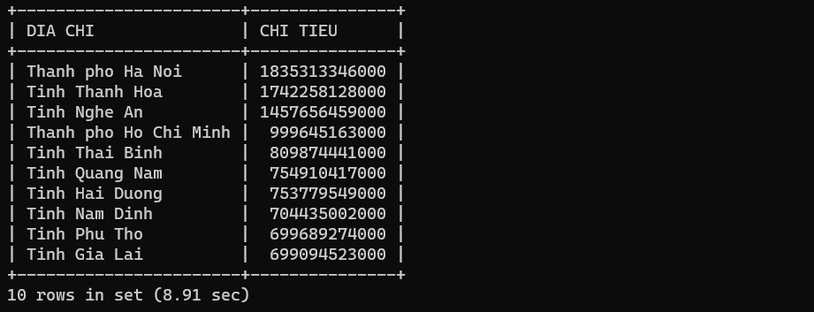

Câu 8: Đưa ra thông tin top 5 khách hàng có chi tiêu trung bình mỗi lần mua cao nhất

Có 2 câu lệnh lồng nhau, trong đó câu lệnh bên trong lấy ra danh sách từng lần mua hàng của các khách hàng. Lệnh bên ngoài thực hiện join bảng vừa lấy được với bảng khách hàng, từ đó tính được trung bình mỗi lần mua hàng.

| **select** TEN_KH, **concat**(**format**(**avg**(S1), 0), ' VND') **as** 'Trung binh' **from** KHACH_HANG,  (**select** ID_KH, **sum**(GIA_XUAT) **as** S1  **from** HOA_DON_XUAT HDX, CHI_TIET_HOA_DON_XUAT CT  **where** HDX.ID_HDX = CT.ID_HDX  **group** **by** HDX.ID_HDX) **as** TEMP **where** KHACH_HANG.ID_KH = TEMP.ID_KH **group** **by** TEN_KH **order** **by** **avg**(S1) **desc** **limit** 5; |
| --- |

Kết quả: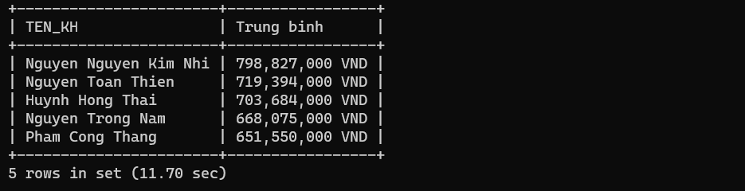

Câu 9: Đưa ra mặt hàng bán chạy nhất tháng 11/2021 theo từng hãng

Tạo view **“xuat”** gồm 2 trường ID_LOAI và CNT lưu thông tin số lượng laptop có ID là ID_LOAI bán được trong năm 2021

| **create view xuat as SELECT ID_LOAI, COUNT(ID_MAY) AS CNT FROM CHI_TIET_LAPTOP WHERE ID_MAY IN (  SELECT ID_MAY  FROM CHI_TIET_HOA_DON_XUAT  WHERE ID_HDX IN (  SELECT ID_HDX  FROM HOA_DON_XUAT  WHERE year(NGAY_XUAT) = 2021  and month(NGAY_XUAT) = 11  ) ) GROUP BY ID_LOAI;** |
| --- |

Sau đó tìm số lượng laptop bán chạy nhất theo từng hãng

| **SELECT TEN_NSX, TEN_LOAI, CNT FROM NHA_SAN_XUAT, LAPTOP, xuat WHERE xuat.ID_LOAI = LAPTOP.ID_LOAI  AND LAPTOP.ID_NSX = NHA_SAN_XUAT.ID_NSX  AND (TEN_NSX, CNT) IN (  SELECT TEN_NSX, MAX(CNT)  FROM NHA_SAN_XUAT, LAPTOP, xuat  WHERE xuat.ID_LOAI = LAPTOP.ID_LOAI  AND LAPTOP.ID_NSX = NHA_SAN_XUAT.ID_NSX  GROUP BY NHA_SAN_XUAT.ID_NSX );** |
| --- |

Kết quả: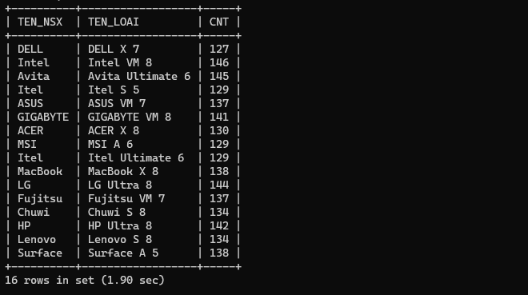

Câu 10: Liệt kê các loại laptop không đủ cung cấp nếu tất cả các sản phẩm trong giỏ hàng đều được mua cùng một lúc

Tạo một function mới (countLaptopByID) nhận vào tham số ID laptop và trả về số lượng máy hiện có của mỗi dòng laptop.

Sau đó join 2 bảng laptop và bảng chi tiết giỏ hàng thoả mãn điều kiện countLaptopByID(LAPTOP.ID_LOAI) < sum(SO_LUONG)

Ưu điểm là sau khi tạo hàm có thể tái sử dụng lại hàm đó vào mục đích khác  
 Nhược điểm là độ phúc tạp cao **(mất khoảng 17s)**

| DELIMITER $$ **create** **function** countLaptopByID(**ID** char(10)) **returns** int **deterministic** **BEGIN**  **return** (**select** **count**(*)  **from** CHI_TIET_LAPTOP  **where** ID_LOAI = **ID**  **and** **STATUS** = 2  ); **END** $$ DELIMITER ;  **select** LAPTOP.* **from** LAPTOP, CHI_TIET_GIO_HANG **where** LAPTOP.ID_LOAI = CHI_TIET_GIO_HANG.ID_LOAI **group** **by** LAPTOP.ID_LOAI **having** countLaptopByID(LAPTOP.ID_LOAI) < **sum**(SO_LUONG); |
| --- |

Kết quả: 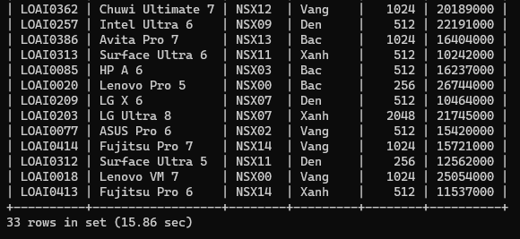

Để tối ưu, ta tạo index trên cột ID_LOAI và STATUS của CHI_TIET_LAPTOP

| **create index on CHI_TIET_LAPTOP (ID_LOAI, STATUS);** |
| --- |

Kết quả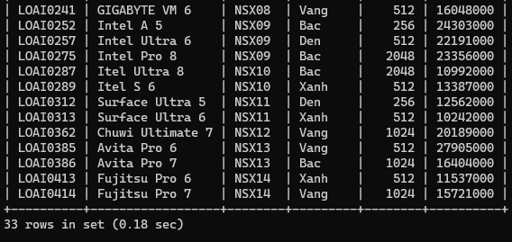

### Đoàn Trung Dũng

Câu 1: Đưa ra 5 mặt hàng được khách hàng yêu thích nhất tháng 10/2021

| **SELECT**  C.TEN_LOAI, C.ID_LOAI, **COUNT**(B.ID_MAY) SOLUONG  **FROM**  CHI_TIET_LAPTOP B,  LAPTOP C,  HOA_DON_XUAT D,  CHI_TIET_HOA_DON_XUAT E  **WHERE**  B.ID_MAY = E.ID_MAY  **AND** E.ID_HDX = D.ID_HDX  **AND** C.ID_LOAI = B.ID_LOAI  **AND** **MONTH**(NGAY_XUAT) = 10  **AND** **YEAR**(NGAY_XUAT) = 2021  **GROUP** **BY**  C.ID_LOAI  **ORDER** **BY**  **COUNT**(B.ID_MAY) **DESC**  **LIMIT**  5; |
| --- |

Kết quả :

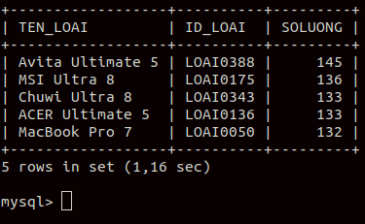

Câu 2: Thống kê những sảN phẩm còn ít hơn 320 sản phẩm .

| **select LAPTOP.*, count(ID_MAY) from LAPTOP, CHI_TIET_LAPTOP where LAPTOP.ID_LOAI = CHI_TIET_LAPTOP.ID_LOAI  and STATUS = 2 group by LAPTOP.ID_LOAI having count(ID_MAY) <320;** |
| --- |

Kết quả :

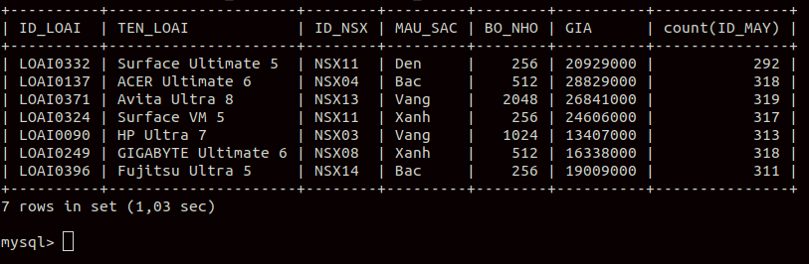

Câu 3: Đưa ra Top 10 tỉnh thành có doanh thu cao nhất.

| **Select**  TINH,  **sum**(GIA_XUAT) DoanhThu **from**  CUA_HANG a,  CHI_TIET_LAPTOP b,  CHI_TIET_HOA_DON_XUAT c **where**  a.ID_CH = b.ID_CH  **and** b.ID_MAY = c.ID_MAY **group** **by**  (a.ID_CH) **order** **by**  DoanhThu **desc** **limit**  10; |
| --- |

Kết quả :

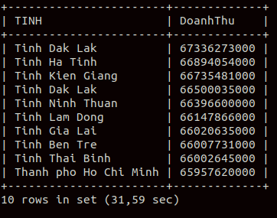

Câu 4: Đưa ra số lượng mặt hàng còn lại tại các cửa hàng ở Thành phố Hồ Chí Minh

| **select** DIA_CHI_CU_THE, SOLUONG  **from** CUA_HANG,  (**select** **count**(ID_MAY) **AS** SOLUONG, ID_CH  **from** CHI_TIET_LAPTOP  **where** **STATUS** = 1  **group** **by** ID_CH) **as** a  **where** a.ID_CH = CUA_HANG.ID_CH  **AND** TINH = "Thanh pho Ho Chi Minh"; |
| --- |

Kết quả :

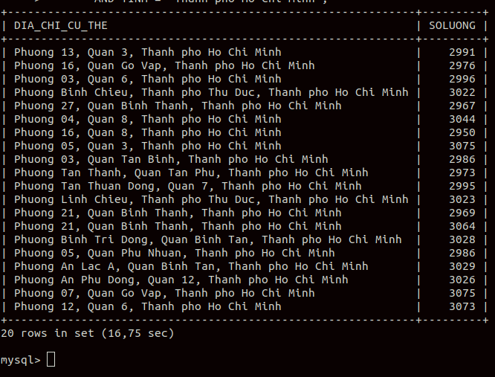

Câu 5: Thông tin của các máy do Nhà Cung Cấp “ Công ty TNHH AN PHÁT ” trong quý 3/2021.

| **select**  d.* **from**  NHA_CUNG_CAP a,  HOA_DON_NHAP b,  CHI_TIET_HOA_DON_NHAP c,  LAPTOP d,  CHI_TIET_LAPTOP e **where**  a.ID_NCC = b.ID_NCC  **and** b.ID_HDN = c.ID_HDN  **and** e.ID_MAY = c.ID_MAY  **and** d.ID_LOAI = e.ID_LOAI  **and** TEN_NCC = "Công Ty TNHH AN PHÁT"  **and** **month**(NGAY_NHAP) **IN**(7, 8, 9)  **and** **year**(NGAY_NHAP) = 2021; |
| --- |

Kết quả :

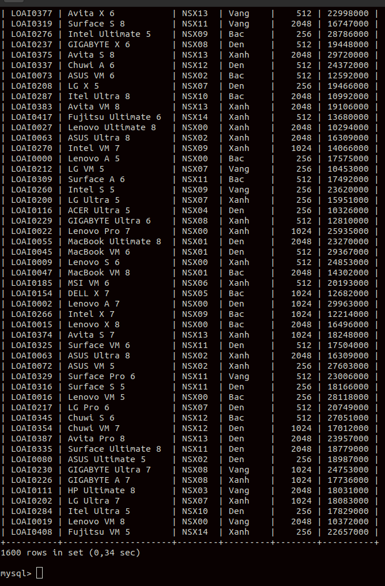

Câu 6 :Đưa ra NHÀ CUNG CẤP, cung cấp số lượng máy nhiều nhất cho mỗi cửa hàng tại Hà Nội

| **select**  a.*,  **count**(d.ID_MAY) **from**  NHA_CUNG_CAP a,  CUA_HANG b,  HOA_DON_NHAP c,  CHI_TIET_HOA_DON_NHAP d,  CHI_TIET_LAPTOP e **where**  a.ID_NCC = c.ID_NCC  **and** c.ID_HDN = d.ID_HDN  **and** d.ID_MAY = e.ID_MAY  **and** e.ID_CH = b.ID_CH  **and** TINH = "Thanh Pho Ha Noi" **group** **by**  a.ID_NCC **order** **by**  **count**(d.ID_MAY) **desc** **limit**  1; |
| --- |

Kết quả :

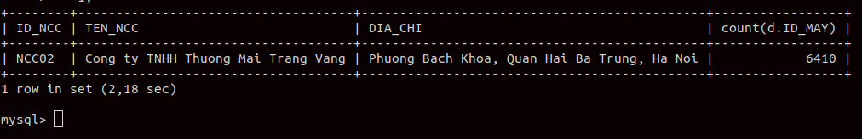

Câu 7 : Đưa ra tỉ lệ doanh thu của công ty giữa quý 3 và quý 4 năm 2021.

| **select** **concat**(**CONVERT**(b.s2,char), '/', **CONVERT**(a.s1,char)) **as** "Quy 4/Quy 3", b.s2/a.s1 **as** "Ti le" **from**  (**select** **sum**(GIA_XUAT) **AS** s1  **from** HOA_DON_XUAT, CHI_TIET_HOA_DON_XUAT  **where** HOA_DON_XUAT.ID_HDX = CHI_TIET_HOA_DON_XUAT.ID_HDX  **AND** **month**(NGAY_XUAT) **IN** (7, 8, 9)  **AND** **year**(NGAY_XUAT) = 2021  ) **as** a,  (**select** **sum**(GIA_XUAT) **AS** s2  **from** HOA_DON_XUAT, CHI_TIET_HOA_DON_XUAT  **where** HOA_DON_XUAT.ID_HDX = CHI_TIET_HOA_DON_XUAT.ID_HDX  **AND** **month**(NGAY_XUAT) **IN** (10, 11, 12)  **AND** **year**(NGAY_XUAT) = 2021  ) **as** b; |
| --- |

Kết quả :

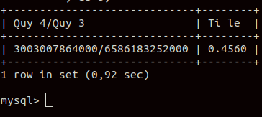

Câu 8 : Đã có một số máy trong lô hàng có mã HÓA ĐƠN NHẬP là “HDN0001”.Đưa ra tất cả tên khách hàng,số điện khách hàng mua máy trong lô hàng đó.

| **SELECT** TEN_KH, SDT  **FROM** KHACH_HANG  **WHERE** ID_KH **IN** (  **SELECT** ID_KH  **FROM** CHI_TIET_HOA_DON_XUAT CT, HOA_DON_XUAT HDX  **WHERE** CT.ID_HDX = HDX.ID_HDX  **AND** ID_MAY **IN** (  **SELECT** ID_MAY  **FROM** CHI_TIET_HOA_DON_NHAP  **WHERE** ID_HDN = 'HDN000001'  )  ); |
| --- |

Kết quả :

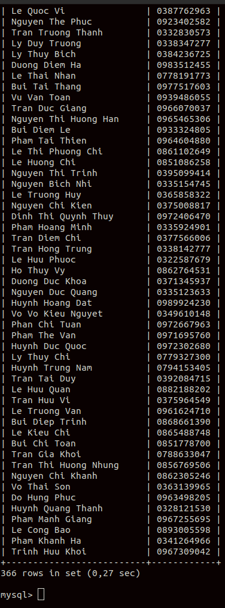

Câu 9:Tính tỉ lệ doanh thu của Cửa Hàng qua các năm bất kì .(Dùng function)

| DELIMITER $$ **CREATE** **FUNCTION** DOANH_THU(NAM int) **RETURNS** BIGINT **DETERMINISTIC** **BEGIN** **DECLARE** TONG BIGINT; **SET** TONG = (  **SELECT** **SUM**(GIA_XUAT)  **FROM** HOA_DON_XUAT, CHI_TIET_HOA_DON_XUAT  **WHERE** HOA_DON_XUAT.ID_HDX = CHI_TIET_HOA_DON_XUAT.ID_HDX  **AND** **YEAR**(NGAY_XUAT) = NAM ); RETURN TONG; **END**$$ DELIMITER ; **SELECT** **CONCAT**('2021', '/','2020') **as** "Ti le cac nam", DOANH_THU(2021)/DOANH_THU(2020) **as** "Ti le"; |
| --- |

Kết quả :

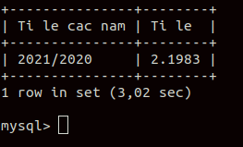

Câu 10: Công ty có áp dụng nhiều ưu đãi cho khách hàng mua hàng có hóa đơn trên 300 triệu ít nhất trong 2 lần mua.Hãy đưa ra thông tin của những khách hàng đó.

(Dùng view)

| **CREATE** **VIEW** KH **AS**  **SELECT** KHACH_HANG.* , HOA_DON_XUAT.ID_HDX ID2, **sum**(GIA_XUAT) TONG  **FROM** KHACH_HANG, HOA_DON_XUAT, CHI_TIET_HOA_DON_XUAT  **where** KHACH_HANG.ID_KH = HOA_DON_XUAT.ID_KH  **and** HOA_DON_XUAT.ID_HDX = CHI_TIET_HOA_DON_XUAT.ID_HDX  **group** **by** KHACH_HANG.ID_KH, HOA_DON_XUAT.ID_HDX  **having** **sum**(GIA_XUAT) >= 300000000;  **SELECT** TEN_KH, SDT, **SUM**(TONG) **FROM** KH **GROUP** **BY** ID_KH **HAVING** **COUNT**(ID2) >= 2; |
| --- |

Kết quả :

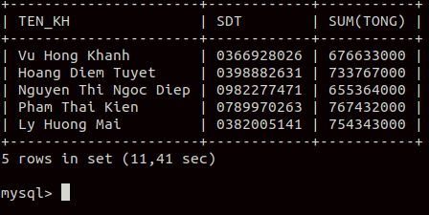

### Đinh Thị Thu Hà

Câu 1: Tìm top 10 hãng laptop được mua nhiều nhất tháng 10 năm 2021 và số lượng laptop được mua.

| **select**  a.*,  **count**(b.ID_MAY) **from**  NHA_SAN_XUAT a,  CHI_TIET_LAPTOP b,  LAPTOP c,  HOA_DON_XUAT d,  CHI_TIET_HOA_DON_XUAT e **where**  a.ID_NSX = c.ID_NSX  **and** b.ID_MAY = e.ID_MAY  **and** e.ID_HDX = d.ID_HDX  **and** c.ID_LOAI = b.ID_LOAI  **and** **month**(NGAY_XUAT) = 10  **and** **year**(NGAY_XUAT) = 2021 **group** **by**  a.ID_NSX **order** **by**  **count**(b.ID_MAY) **desc** **limit**  10; |
| --- |

Kết quả:

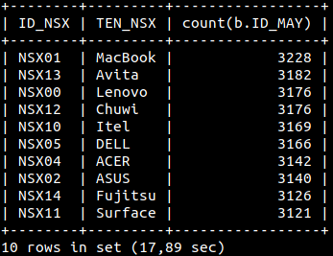

Sau khi thêm INDEX

| **alter** **table** HOA_DON_XUAT  **add** **INDEX** ((**month**(NGAY_XUAT)), (**year**(NGAY_XUAT))); |
| --- |

Kết quả:

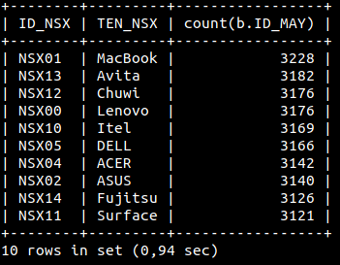

Câu 2: Thống kê 10 sản phẩm bán lỗ (Giá xuất < giá nhập).

| **select**  LAPTOP.TEN_LOAI,  ID_MAY **from**  CHI_TIET_LAPTOP,  LAPTOP **where**  LAPTOP.ID_LOAI = CHI_TIET_LAPTOP.ID_LOAI  **and** ID_MAY **in** (  **select**  cthdx.ID_MAY  **from**  CHI_TIET_HOA_DON_XUAT **as** cthdx,  CHI_TIET_HOA_DON_NHAP **as** cthdn  **where**  cthdx.ID_MAY = cthdn.ID_MAY  **and** GIA_XUAT < GIA_NHAP  ) **limit**  10; |
| --- |

Kết quả:

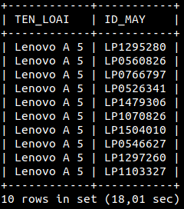

Câu 3: Tìm số lượng laptop ASUS pro 8 còn lại tại các cửa hàng ở Thành Phố Hồ Chí Minh.

| **select**  b.ID_CH,  **count**(a.ID_MAY) **from**  CHI_TIET_LAPTOP a,  CUA_HANG b,  LAPTOP c **where**  a.ID_LOAI = c.ID_LOAI  **and** b.ID_CH = a.ID_CH  **and** TEN_LOAI = "ASUS pro 8"  **and STATUS =2**  **and** TINH = "Thanh Pho Ho Chi Minh" **group** **by**  b.ID_CH; |
| --- |
|  |

Kết quả:

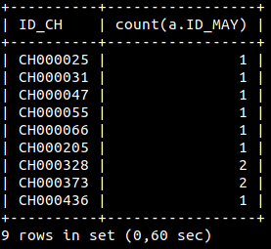

Câu 4: Tìm top 5 cửa hàng cho doanh thu trên tổng số nhân viên thấp nhất để cắt giảm nhân sự.

| **select**  CUA_HANG.* **from**  CUA_HANG,  NHAN_VIEN,  HOA_DON_XUAT,  CHI_TIET_HOA_DON_XUAT **where**  CUA_HANG.ID_CH = NHAN_VIEN.ID_CH  **and** NHAN_VIEN.ID_NV = HOA_DON_XUAT.ID_NV  **and** HOA_DON_XUAT.ID_HDX = CHI_TIET_HOA_DON_XUAT.ID_HDX **group** **by**  CUA_HANG.ID_CH **order** **by**  **sum**(GIA_XUAT) / **count**(NHAN_VIEN.ID_NV) **asc** **limit**  5; |
| --- |

Kết quả:

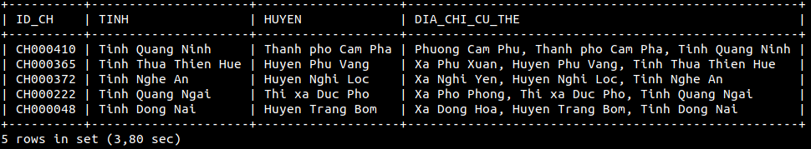

Câu 5: Đưa ra thông tin những máy tồn kho trên 36 tháng.

| **select**  * **from**  CHI_TIET_LAPTOP **where**  ID_MAY **in**(  **select**  ID_MAY  **from**  CHI_TIET_HOA_DON_NHAP  **where**  ID_HDN **in** (  **select**  ID_HDN  **from**  HOA_DON_NHAP  **where**  NGAY_NHAP <= **date_sub**(**now**(), interval 36 **month**)  )  **and** **Status** = 2  )  limit 10; |
| --- |

Kết quả:

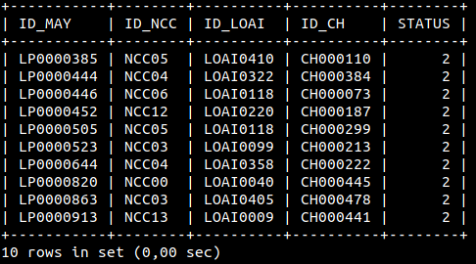

Câu 6: Đưa ra 10 sản phẩm có sự chênh lệch lớn nhất giữa giá mua và giá bán.

| **select**  TEN_LOAI,  CHI_TIET_LAPTOP.ID_MAY,  CHENHLECH **from**  LAPTOP,  CHI_TIET_LAPTOP,  (  **select**  CTHDX.ID_MAY **AS** ID_MAY,  GIA_XUAT - GIA_NHAP **as** CHENHLECH  **from**  CHI_TIET_HOA_DON_XUAT **as** CTHDX,  CHI_TIET_HOA_DON_NHAP **as** CTHDN  **where**  CTHDX.ID_MAY = CTHDN.ID_MAY  **order** **by**  CHENHLECH **desc**  **limit**  10  ) **as** temp **where**  LAPTOP.ID_LOAI = CHI_TIET_LAPTOP.ID_LOAI  **and** CHI_TIET_LAPTOP.ID_MAY = temp.ID_MAY; |
| --- |

Kết quả:

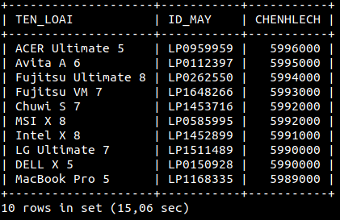

Câu 7: Tìm cửa hàng có doanh thu cao nhất trong quý 3 / 2021.

Cách 1: Dùng having

| **select**  a.* **from**  CUA_HANG a,  CHI_TIET_LAPTOP b,  HOA_DON_XUAT c,  CHI_TIET_HOA_DON_XUAT d **where**  a.ID_CH = b.ID_CH  **and** b.ID_MAY = d.ID_MAY  **and** d.ID_HDX = c.ID_HDX  **and** **month**(NGAY_XUAT) **in**(7, 8, 9)  **and** **year**(NGAY_XUAT) = 2021 **group** **by**  a.ID_CH **having**  **sum**(GIA_XUAT) >= all(  **select**  **sum**(GIA_XUAT)  **from**  CUA_HANG a,  CHI_TIET_LAPTOP b,  HOA_DON_XUAT c,  CHI_TIET_HOA_DON_XUAT d  **where**  a.ID_CH = b.ID_CH  **and** b.ID_MAY = d.ID_MAY  **and** d.ID_HDX = c.ID_HDX  **and** **month**(NGAY_XUAT) **in**(7, 8, 9)  **and** **year**(NGAY_XUAT) = 2021  **group** **by**  a.ID_CH  ); |
| --- |

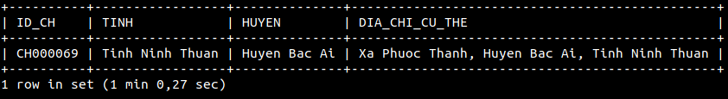

Sau khi thêm INDEX

| **alter** **table** HOA_DON_XUAT  **add** **INDEX** ((**month**(NGAY_XUAT)), (**year**(NGAY_XUAT))); |
| --- |

Kết quả:

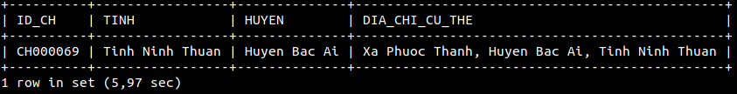

Cách 2: Dùng Order by

| **select**  a.* **from**  CUA_HANG a,  CHI_TIET_LAPTOP b,  HOA_DON_XUAT c,  CHI_TIET_HOA_DON_XUAT d **where**  a.ID_CH = b.ID_CH  **and** b.ID_MAY = d.ID_MAY  **and** d.ID_HDX = c.ID_HDX  **and** **month**(NGAY_XUAT) **in**(7, 8, 9)  **and** **year**(NGAY_XUAT) = 2021 **group** **by**  a.ID_CH **order** **by**  **sum**(GIA_XUAT) **desc** **limit**  1; |
| --- |

Kết quả:

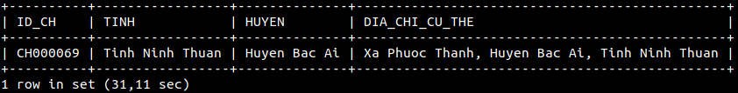

Sau khi thêm INDEX

Kết quả:

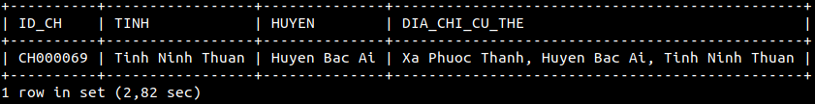

Câu 8: Dùng trigger cập nhật lại status trong bảng Chi tiết Laptop khi thêm Laptop vào bảng Chi tiết hóa đơn xuất.

| DELIMITER $$  **CREATE** **TRIGGER** update_status **AFTER** **INSERT**  **ON** CHI_TIET_HOA_DON_XUAT **FOR** **EACH** **ROW** **BEGIN** **UPDATE**  CHI_TIET_LAPTOP **SET**  CHI_TIET_LAPTOP.Status = 1 **WHERE**  CHI_TIET_LAPTOP.ID_MAY = NEW.ID_MAY;  **END**$$  DELIMITER ; |
| --- |

Kết quả:



| **insert** **into** CHI_TIET_HOA_DON_XUAT **values** ('HDX733533','LP1650401',27000000),  ('HDX733533','LP1650348',28000000); |
| --- |

Kết quả:



| **select** \***from** CHI_TIET_LAPTOP **where** ID_MAY='LP1650401'; |
| --- |

Kết quả:

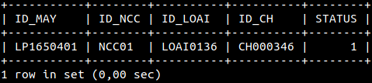

| **select** \***from** CHI_TIET_LAPTOP **where** ID_MAY='LP1650348'; |
| --- |

Kết quả:

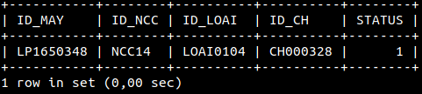

Câu 9: Tìm tổng số tiền lãi (Tiền xuất - tiền nhập) của tất cả hóa đơn vào một ngày ‘11-01-2021’, nhóm theo nhà sản xuất.

| **select**  e.ID_NSX,  **sum**(temp.ChenhLech) **as** Lai **from**  NHA_SAN_XUAT e,  LAPTOP f,  (  **select**  ID_LOAI,  d.ID_MAY,  **sum**(GIA_XUAT - GIA_NHAP) **as** ChenhLech  **from**  HOA_DON_XUAT a,  CHI_TIET_HOA_DON_XUAT b,  CHI_TIET_LAPTOP c,  CHI_TIET_HOA_DON_NHAP d  **where**  a.ID_HDX = b.ID_HDX  **and** b.ID_MAY = c.ID_MAY  **and** c.ID_MAY = d.ID_MAY  **and** NGAY_XUAT = '2021-1-11'  **group** **by**  d.ID_MAY  ) **as** temp **where**  e.ID_NSX = f.ID_NSX  **and** f.ID_LOAI = temp.ID_LOAI **group** **by**  e.ID_NSX **order** **by**  2 **desc** **limit**  1, 2; |
| --- |

Kết quả:

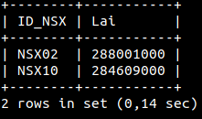

Câu 10: Đưa ra những khách hàng loại Diamond.

| DELIMITER $$ **CREATE** **FUNCTION** LoaiKhachHang(Ma_KH char(10)) **RETURNS** VARCHAR(20) **DETERMINISTIC** **BEGIN** **DECLARE** LoaiKhachHang VARCHAR(20); **DECLARE** TongThanhToan int; **SET**  TongThanhToan = (  **select**  **sum**(GIA_XUAT)  **from**  HOA_DON_XUAT a,  CHI_TIET_HOA_DON_XUAT b,  KHACH_HANG c  **where**  a.ID_HDX = b.ID_HDX  **and** a.ID_KH = c.ID_KH  **and** a.ID_KH = Ma_KH);  IF TongThanhToan > 800000000 THEN **SET** LoaiKhachHang = 'DIAMOND'; ELSEIF (TongThanhToan<= 800000000 AND TongThanhToan > 500000000) THEN **SET** LoaiKhachHang = 'PLATINUM' ; ELSEIF (TongThanhToan<= 500000000 AND TongThanhToan > 100000000) THEN **SET** LoaiKhachHang = 'GOLD' ; ELSEIF TongThanhToan < 100000000 THEN **SET** LoaiKhachHang = 'SILVER'; **END** **IF**; RETURN (LoaiKhachHang); **END**$$ DELIMITER ; |
| --- |

Kết quả:



| **select** Ten_KH, LoaiKhachHang(ID_KH) **from** KHACH_HANG **where** LoaiKhachHang(ID_KH)='DIAMOND'; |
| --- |

Kết quả:

